
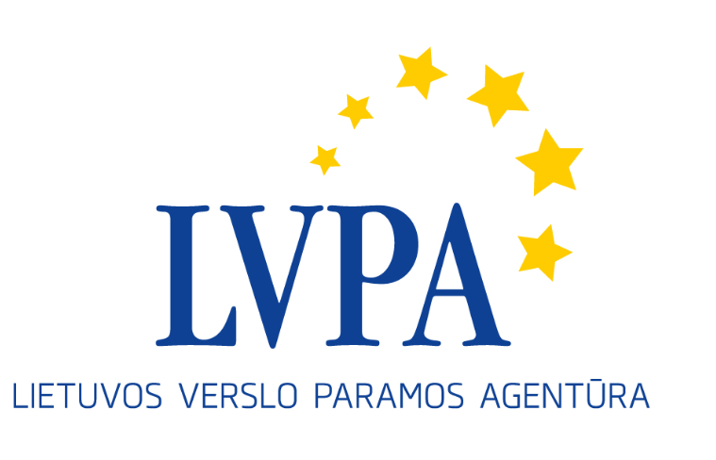

Seminaras Europos Sąjungos struktūrinių fondų priemonės „E-verslas LT“ pareiškėjams

Tikslinė auditorija: labai mažos, mažos, vidutinės paslaugų ir gamybos įmonės

Kada: 2015 m. rugpjūčio 27 d. (ketvirtadienis)
Kur: Lietuvos verslo paramos agentūra, Savanorių pr. 28, Vilnius

Seminaro programa

9.30 – 10.00 | Dalyvių registracija
10.00 – 11.00 | Pagrindiniai valstybės ir de minimis pagalbos reikalavimai taikomi priemonei „E-verslas LT“, „Vienos įmonės“ deklaracijos pildymas  VšĮ Lietuvos verslo paramos agentūros Projektų ekspertų skyriaus ekspertas Gytis Petrukaitis
11.00 – 11.15 | Kavos pertrauka.
11.15 – 12.15 | Priemonės „E-verslas LT“ pristatymas, paraiškos formos, Aprašo 4 priedo pildymas  VšĮ Lietuvos verslo paramos agentūros Verslo projekto valdymo skyriaus l. e. p. pavaduotojas Karolis Balaišis
12.15 – 13.00 | Klausimai ir atsakymai, asmeninės konsultacijos.

Seminaro tema susijusi su Europos Sąjungos struktūrinės paramos priemone „E-verslas LT“, sukurta pagal 2014-2020 m. Europos Sąjungos struktūrinių fondų investicijų veiksmų programą. Seminaras nemokamas.

